|  |  |
| --- | --- |
|  | **واجب الصف السادس (الفصل الثاني)**  **التاريخ**  **02/03/2024**  **معلمة الصف السادس** |
|  | **الاسم: الست بان خالد** |

الواجب البيتي:

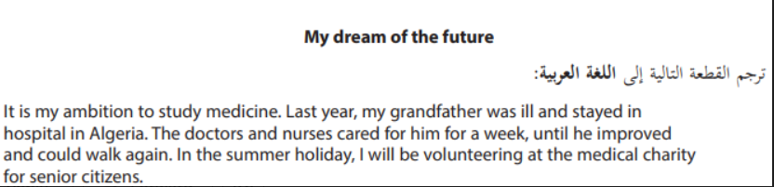Translation task English- Arabic

الوحده الثالثه :

الدرس الثامن ( الهوايات )

الاملاء : كتابه درس الاملاء من ص92 على دفتر الواجب ثم التدرب و التحضير للاملاء.

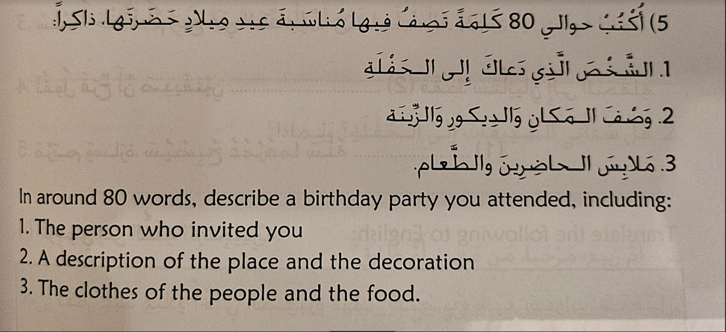التعبير :